DOĞRUDAN TEMİN İLANI

OSMANİYE KORKUT ATA DOĞA, GENÇLİK VE SPOR KULÜBÜ DERNEĞİ

T.C. Doğu Akdeniz Kalkınma Ajansı tarafından desteklenen “SODESLE GÜLDÜĞÜM GÜNLER” Projesi kapsamında 2013 Yılı Kalkınma Ajansları SODES Uygulama Usul ve Esasları 13/9 maddesine göre Doğrudan Temin Usulü ile bir mal/hizmet/yapım işi alımı yapılacaktır.

- İdareye İlişkin Bilgiler
a) Kurumun Adı, Adresi | Yararlanıcı Adı: Osmaniye Korkut Ata Doğa, Gençlik ve Spor Kulübü Derneği  Adresi: Alibeyli Mah. Yeni Çarşı 504 Sok. No:12 Merkez / OSMANİYE
b) Telefon/Faks No/E-Posta | Tel: 0-505-347 4 347  E-posta: m.cil@msn.com
c) İrtibat Kişisi, Tel: | Murtaza ÇİL 0-505-347 4 347
- Doğrudan Temin İhalesine Konu Olan Malın
a) Niteliği, Türü, Miktarı | Spor Kıyafeti ve Tişört Alımı
b) Teslim Yeri | Alibeyli Mah. Yeni Çarşı 504 Sok. No:12 Merkez / OSMANİYE
- Doğrudan Temin İhalesi
a) Referans Numarası | 2013-80-0020
b) Yapılacağı Yer | Osmaniye Korkut Ata Doğa, Gençlik ve Spor Kulübü Derneği  Adresi: Alibeyli Mah. Yeni Çarşı 504 Sok. No:12 Merkez / OSMANİYE
c) Teklifler İçin Son Teslim Tarihi ve Saati | 12.12.2013 / 17:00

- Teklifler idarenin yukarıda belirtilen adresine elden veya posta ile Ek 2’de yer alan Teklif Sunum Formu kullanılarak yapılacaktır.
- Tekliflerin geçerlilik süresi, Doğrudan temin ihale süresinden itibaren en az 15 takvim günü olmalıdır.
- Teknik Şartnameyi karşılamayan teklifler değerlendirmeye alınmayacaktır. Teknik Şartnameyi karşılayan tekliflerden en düşük fiyatı veren teklif ihaleyi kazanacaktır.
7) Teklif sonucu İdare tarafından açıklanacaktır.

Ekler:

- Teknik Şartname
- Teklif Sunum Formu

EK 1- TEKNİK ŞARTNAME/KEŞİF ÖZETİ

Sıra | Cinsi | Miktarı | Özellikler
1 | İzci Üniforması | 30 | 9-16 yaş gurubu için 1. sınıf kumaştan tam takım (gömlek, pantolon, şapka, fular), üzerinde Türkiye İzcilik Federasyonu yönetmeliğine uygun gerekli izcilik armaları bulunacaktır.
2 | Sporcu forması | 40 | Şartname ekte verilmiştir.
3 | Tişört | 250 | Şartname ekte verilmiştir.

“SODES’LE GÜLDÜĞÜM GÜNLER” PROJESİ KAPSAMINDA SATIN ALINACAK TANITIM MALZEMELERİNE AİT TEKNİK ŞARTNAMEDİR.

TİŞÖRT ve SPOR FORMASI TEKNİK ÖZELLİKLERİ
1-Ter emici özelliği olacak.
2- % 80 Pamuk ve %20 likralı kaliteli kumaştan üretilmiş olacak.
3- Tişörtler kısa kollu ve bedeni saracak şekilde 250 adet tişörtün ve 40 adet spor formasının bedenleri daha sonra belirlenecektir.
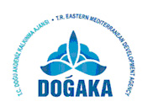
4-. Tişörtlerin ön kısmında aşağıdaki gülen yüz şekliyle beraber sol üst tarafta dernek logosu ve DOĞAKA logosu olacaktır.



KORKUT ATA

7- Tişörtün sırtında Osmaniye Korkut Ata Gençlik ve Spor Kulübü yazılı olacak. Yazının aşağısında tek renk SODES logosu basılı olacaktır.

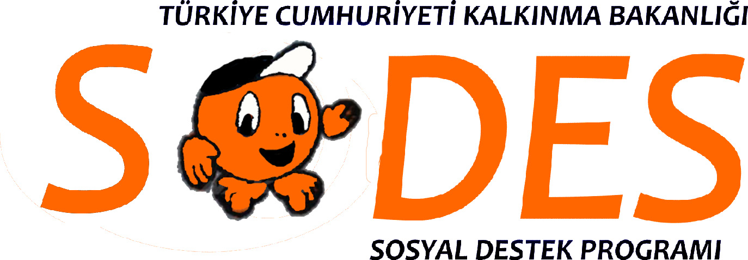

KORKUT ATA
GSK DERNEĞİ

8- Tişörtün dikişleri 1. sınıf dikiş kalitesi olacak.
9- Rahat hareket için esnek dokuma olacak.
10- Bütün logo ve yazıların baskısı 1.kalite de ve çıkmaz baskılı olmalıdır.

EK 2- TEKLİF SUNUM FORMU

OSMANİYE KORKUT ATA DOĞA, GENÇLİK VE SPOR KULÜBÜ DERNEĞİ
İSTEKLİNİN KİMLİĞİ
Adı Soyadı
Firma Adı
Adres
Telefon
Faks
e-mail
TAAHHÜTNAME
Ben, yukarıda adı geçen isteklinin imza atmaya yetkili kişisi olarak, yukarıda belirtilen ihale süreci için hazırlanan ihale dosyalarını okuyup kabul ettiğimizi, hiçbir koşul ve kısıtlama öne sürmeden beyan ederim. Doğrudan Temin İlanında belirlenen malları tedarik etmeyi aşağıdaki Teknik ve Mali Tekliflerimize dayanarak teklif ediyoruz. Bu teklif, Doğrudan Temin İlanı 5. maddesinde belirtilmiş olan geçerlilik süresince geçerlidir.

Cinsi | Miktarı | Marka, Model | Birim Fiyat | Toplam Fiyat
İzci Üniforması | 30
Sporcu Forması | 40
Tişört | 250
TOPLAM

2013-80-0020 Referans numaralı ihalenizde yukarıda detayları verilen malzemeleri toplam (KDV Dahil) . . . . . . . . . . . . . . . . . . . . . . . . . . . . . . . . . . . . . . . TL’ye vermeyi taahhüt ederiz.

…./…/2013
Kaşe-İmza

